Fiche Projet Individuel en Informatique

Titre du Projet : Créer un FTP et le rendre disponible sur Internet
Nom et prénom du stagiaire : DEROO Nicolas

Objectifs du projet : Créer un FTP et le rendre disponible sur Internet

Matériel et Logiciels utilisés :
- Matériel
  - Un PC (sans blague…)
  - Un NAS : NAS UGREEN DXP2800
  - Une caméra IP: FOSCAM Wireless IP Camera FI9816P
- Logiciels
  - Angular 10.x
  - Node 20.x
  - Docker (docker composer & Dockerfile)
  - Tunnel CloudFlared

Détails techniques :

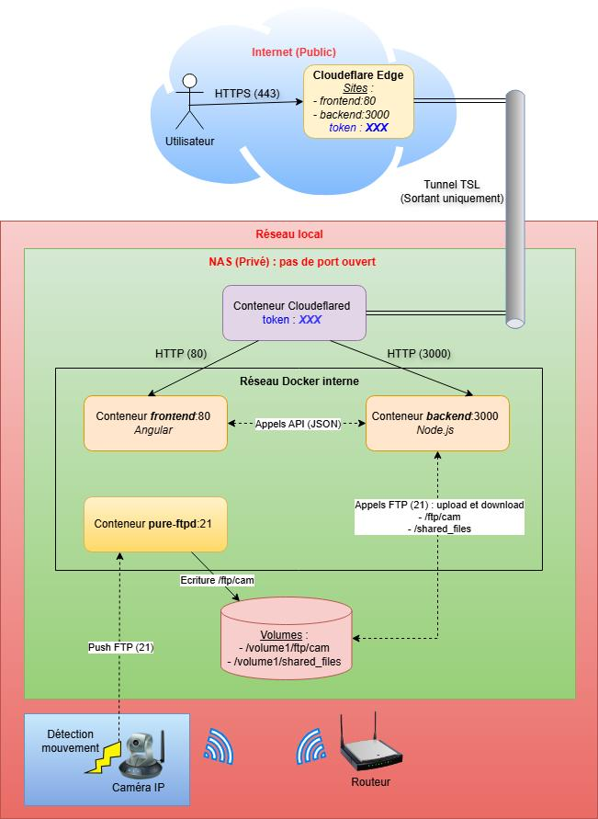

Problèmes rencontrés et solutions apportées :

Cache du NAS
Problème :
Le NAS garde en cache l’image des conteneurs déployés et ce malgré, arrêt, suppression, redémarrage via l’interface
Solution :
Suppression via connexion SSH du projet puis recréation :
root@DXP2800-Nico:/volume1/docker/ftp_project# docker compose down
[+] Running 5/5
✔ Container ftp_project Removed 11.4s
✔ Container ftp-api Removed 10.8s
✔ Container ftp-ui Removed 1.0s
✔ Container cloudflare-connector Removed 0.8s
✔ Network ftp_project_default Removed 0.3s
root@DXP2800-Nico:/volume1/docker/ftp_project# docker rmi ftp_project-backend:latest
Untagged: ftp_project-backend:latest
Deleted: sha256:d6d7d007bf85732a8cafb1d84e55cae5f46888f9c1d55666c136a433642cc14c
root@DXP2800-Nico:/volume1/docker/ftp_project# docker compose up -d --build
=> => writing image sha256:53b0d7a3117972e93895a0e7b76ce88466ccd0f80cfedc6a4d63b39971382196 0.0s
=> => naming to docker.io/library/ftp_project-backend 0.0s
[+] Running 5/5
✔ Network ftp_project_default Created 0.3s
✔ Container ftp_project Started 0.9s
✔ Container ftp-api Started 0.9s
✔ Container ftp-ui Started 0.9s
✔ Container cloudflare-connector Started

Problème de droits sur les dossiers / fichiers
Problème :
A chaque déploiement des conteneurs, Docker garde les permissions uniquement pour l’utilisateur qui l’a déployé.
Résultat : Un page Forbidden (403) est affiché lors d’une tentative de connexion
Solution:
La solution temporaire est de se connecter en SSH et d’attribuer les droits en récursif sur le dossier du projet docker :
Nicolas@DXP2800-Nico:~$ cd /volume1/docker/
Nicolas@DXP2800-Nico:/volume1/docker$ sudo chmod -R 755 ftp_project/

Conclusion et recommandations :
(Faites une conclusion sur le projet, ce que vous avez appris, et éventuellement des recommandations pour de futures implémentations)

